Отчет по сесии 2024

1) Салов Даниил Максимович

2) 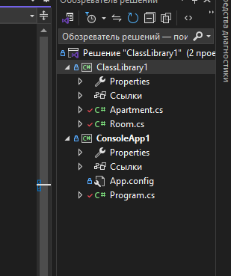

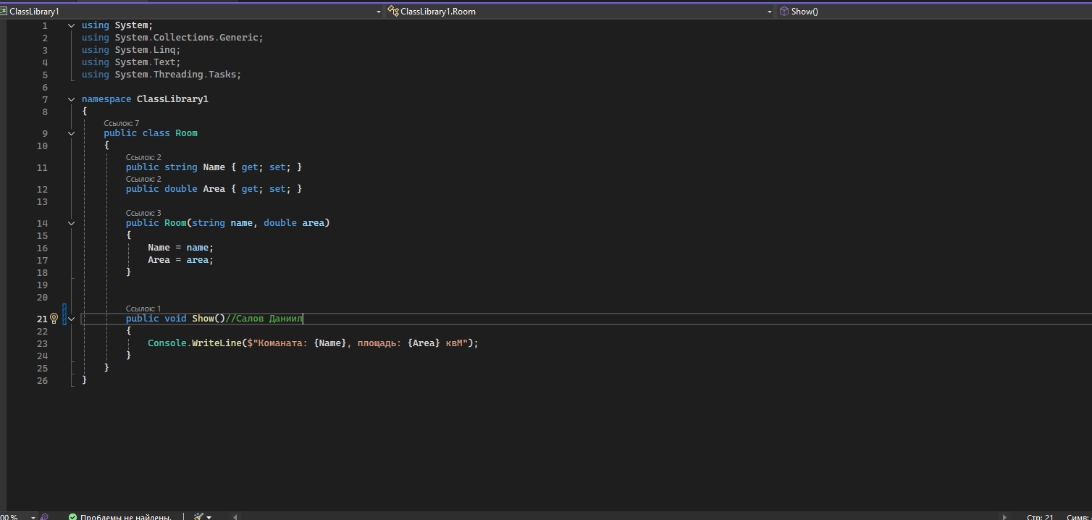

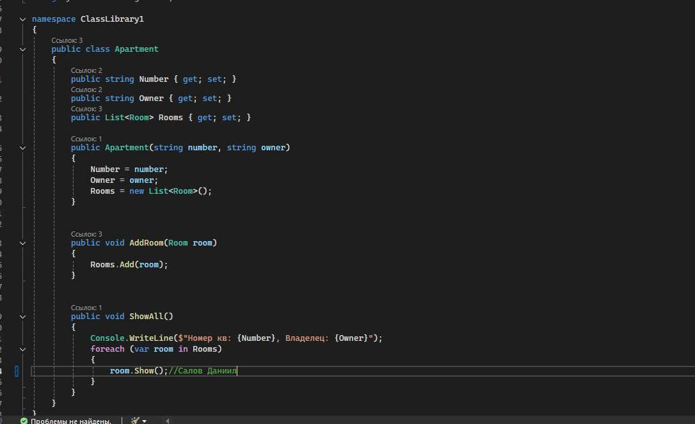

3) 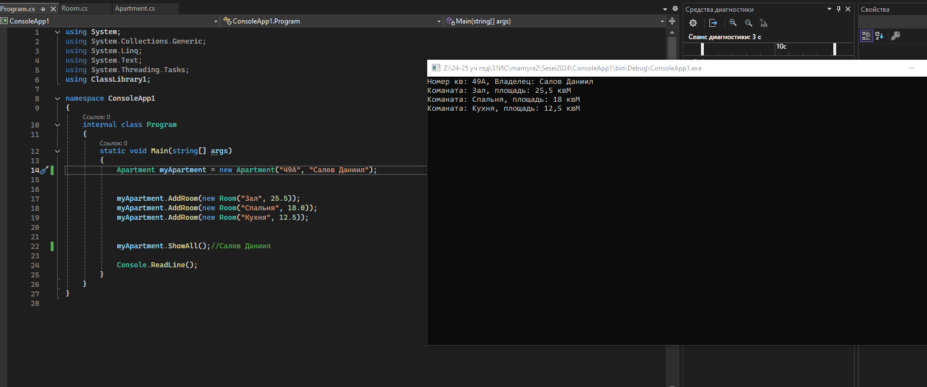

4) 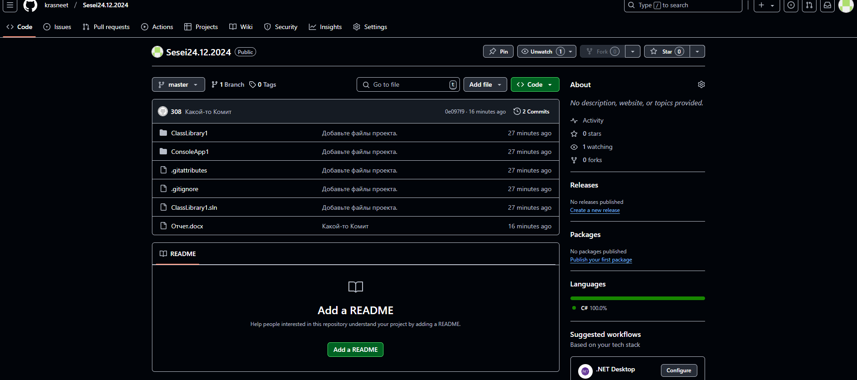

Ссылка на гит хаб: [тык](https://github.com/krasneet/Sesei24.12.2024)